Tilki Kitap Tanıtım Bülteni
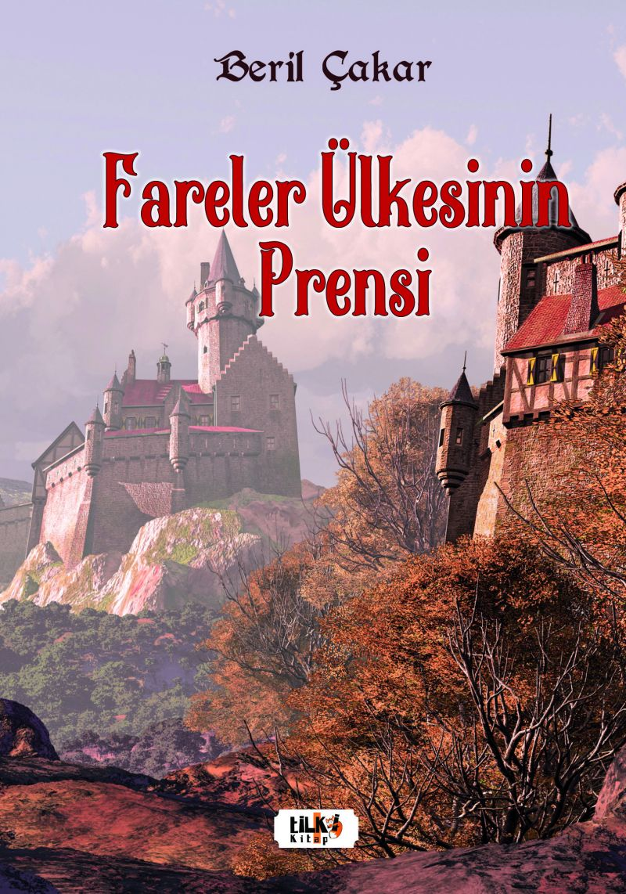 | Eser Adı: Fareler Ülkesinin Prensi  Yazar Adı: Beril Çakar  Tür Serisi: Roman/Edebiyat  Cilt Bilgisi: AMERİKAN  Kitap Dili: Türkçe  Eser Tipi: Orjinal  İç Sayfa: 2. HAMUR SB 60  Kapak: BRISTOL AMERİKAN 230  Yan Kapak: YOK  Selefon Türü: MAT SELEFON  Basım Tarihi: 2023  Sayfa Sayısı: 36  Kitap Boyutları: 135 X 195 mm  ISBN No: 9786256433106  Etiket Fiyatı: 185,00 TL  Editör Görevlisi: Saniye İngin  Son Okumacı: Dr. Hakan Özkütükçü  Mizanpajcı: Yasemin Er  Kapak Grafikeri: Yasemin Er
Kitap Tanıtım Yazısı : (Arka Kapak)

Bir varmış, bir yokmuş. Bir zamanlar çok uzaklarda bir ülke varmış. Bu ülkenin bastırılmış, eğitimsiz, mutsuz bir prensi varmış. Bir gün bir adam kralı, prensin öğretmeni olabileceği konusunda ikna etmiş. Daha sonra bu öğretmen, prense kral olduğunda krallığı yıkmayı ve yeni bir düzenle baştan inşa etmeyi vaat etmiş. Prensi eğitip kralı tahttan inmeye zorlamışlar. Uzun süredir beyni yıkanmış olan prens, kurtarıcısı sandığı adama körü körüne güveniyormuş. Ancak o, prensi âdeta sırtından bıçaklayarak tahta geçmiş. Arkadaşı Karp Vasilyiç`in vezir olmasını sağlamış ve prensi ömür boyu sürgüne mahkum etmiş. İşte onlar için mutlu son! Peki ya Fyodor Karloviç ile prensin dostluğu bu masalı bozduysa?
Kitabın detay sayfasına buradan ulaşabilirsiniz :
https://www.tilkikitap.com/kitaplar/kitap-baski-beril-cakar-fareler-ulkesinin-prensi-3204.html-3204.html
Tilki Kitap



